Contratos adjudicados:

Actualmente existe una licitación de servicio adjudicada en el periodo 2025:

- Expediente: ABI-2023/02
- Tipo de contrato: Servicios
- Objeto del contrato:
Realización del servicio para la redacción del proyecto básico y de ejecución para la construcción del edificio polivalente de servicios para laboratorios de investigación avanzada, así como la documentación necesaria para que las obras definidas en dicho proyecto sean susceptibles de ser contratadas según la legislación vigente.

- Estado: Adjudicada
- Importe de adjudicación: 266.000,00 €
- Fecha de adjudicación: 22/07/2025
- Publicación: PLACSP (Plataforma de Contratación del Sector Público)

Para poder comprobar esta información, se remite enlace al Perfil del Contratante de la FCPCT en la Plataforma de Contratación del Sector Público:
https://contrataciondelestado.es/wps/poc?uri=deeplink%3AperfilContratante&idBp=MD9MgOlZv35vYnTkQN0%2FZA%3D%3D

Para poder ver los contratos adjudicados No formalizados debe realizar los siguientes pasos:
- Entrar en el enlace del perfil del contratante
- Seleccionar el apartado de “Licitaciones o Contratos Menores”, tal y cómo se indica en la imagen.
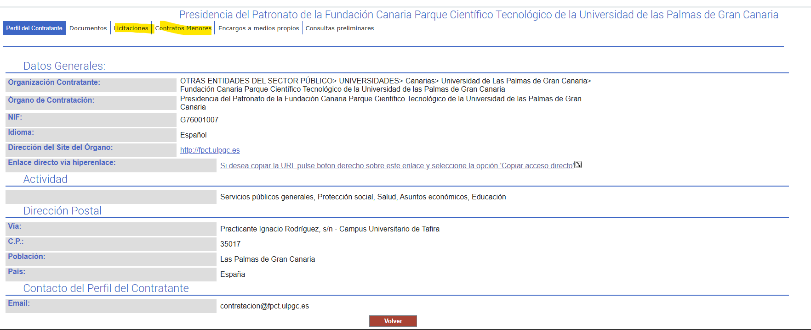

- Seleccionar en el Estado de la licitación “Adjudicada” y filtrar seleccionando el icono de “Buscar”, tal y cómo se indica en la imagen:

